荆艺科技F9

结构篇

版 本：V1.1

修改日期：2018-05-28

作 者：F9项目组

关于本文档

#### 修订历史

|  |  |  |  |
| --- | --- | --- | --- |
| **修改日期** | **修订版本** | **修订描述** | **修订人** |
| **2018.05.28** | **V1.0** |  | **Linsl** |
| **2018.06.05** | **V1.1** |  | **Linsl** |
|  |  |  |  |

#### 内容：

F9开发环境介绍，框架结构以及开发示例讲解。

目录

关于本文档 2

1. 开发环境准备 3

2. 框架基本结构 4

3. 开发模块示例 5

4. 开发常见知识点 5

5. 开发参考资料 6

# 开发环境准备

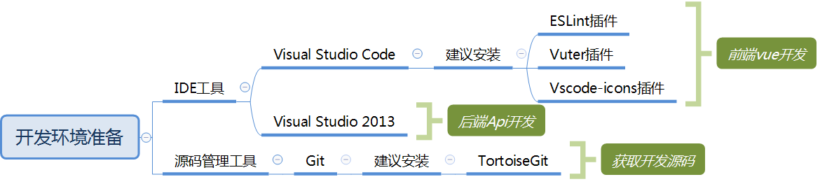

环境说明：

前端使用Vue.js框架

后端使用 C#开发

安装说明：

|  |  |  |  |
| --- | --- | --- | --- |
| 事项 | 说明 | | |
| 源码管理工具安装 | Git | http://172.16.16.36/kinnit/F9.git | |
| 建议IDE工具 | Visual Studio Code | | ESLint插件 |
| Vuter插件 |
| Vscode-icons插件 |
| Vue必备安装 | Node.js | | |

注意：git中，httts获取，需更新到最新版

相关执行语法参考：

加载插件：

npm install --registry=https://registry.npm.taobao.org

或

npm install

运行框架：npm run dev

推荐安装的Visual Studio Code插件：

Bracket Pair Colorizer

GitLens — Git supercharged

# 框架基本结构

项目结构：

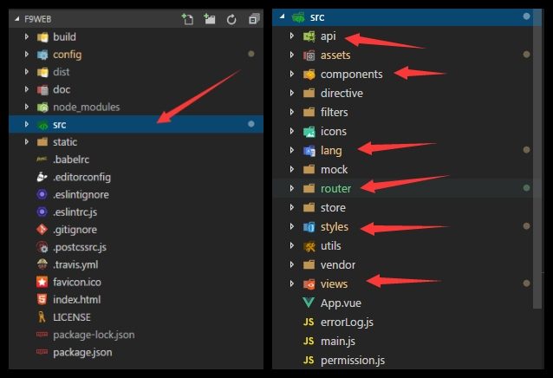

结构解析：

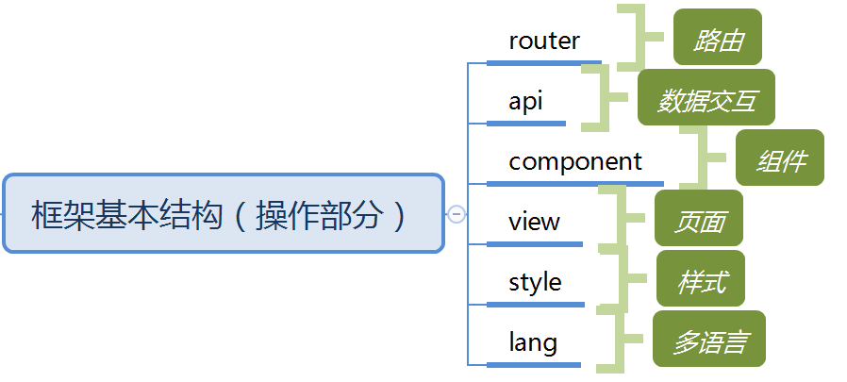

# 开发模块示例

详见：<F9开发模块示例.docx>

# 开发知识汇总

4.1关于<script></script>中的@值



@值为src的别名，即src路径下

详情入下图所示：

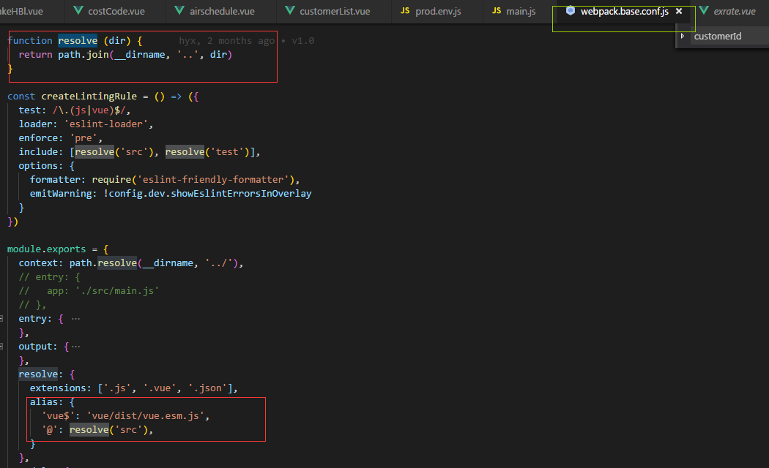

# 开发参考资料

前端框架参考：

Git地址：C:\Users\ADMINI~1\AppData\Local\Temp\%W@GJ$ACOF(TYDYECOKVDYB.pnghttps://github.com/PanJiaChen/vue-element-admin.git

Vue.js学习参考：

基础教程：http://www.runoob.com/vue2/vue-tutorial.html

开学：<https://cloud.tencent.com/developer/article/1020337>

升学：https://cloud.tencent.com/developer/article/1020338

结业：<https://cloud.tencent.com/developer/article/1020416>

语法学习参考：

ES2015学习：<http://www.css88.com/archives/6963>

Vuex 学习：<https://vuex.vuejs.org/zh-cn/intro.html>

Element参考资料：http://element-cn.eleme.io/#/zh-CN/component/quickstart